Рекомендуем скачать приложение Дубль Гис (2ГИС) на телефон, оно работает и оффлайн (без интернета), это карта города. Легко можно сориентироваться и узнать, как можно доехать до места назначения!! Также там есть информация про кафе и магазины.
Курсы валют:
1 Доллар США 87,5 рублей
1 Евро 97,36 рублей
1000 Узбекский сум 7,64 рубля
Цены на проезд:
Автобус 26 рублей
Троллейбус 25 рублей
Трамвай 25 рублей
Метро 27 рублей
Маршрутное такси (маршрутка) 30-50 рублей
Такси (средняя стоимость 200-500 рублей)
Яндекс такси, заказ через интернет (есть приложение на телефон, можно скачать App Store/Play Market)
Каршеринг
ДелиМобиль (есть приложение на телефон, можно скачать App Store/Play Market), введите код berry500 при регистрации.
Куда сходить
Новосибирский планетарий
Цена билетов:
- на полнокупольные фильмы – 280 руб. для взрослых, 196 руб.– для детей.
- на театрализованные представления – от 490 до 570 рублей.
- на концерты, шоу и прочие мероприятия цена указана на странице мероприятия.
Места можно забронировать заранее и выкупить в кассе планетария за полчаса до начала программы.
Способ оплаты наличный и безналичный расчет.
Телефон для бронирования: (383)-347-77-07 (каждый день с 10:00 до 19:00),
347-77-11 (в рабочие дни с 10:00 до 17:00).
Приобрести билеты онлайн можно на сайтах kassy.ru и kassir.ru.
Аквапарк «Аквамир» работает с 10:00 до 21:00
(билеты можно приобрести на сайте)
Цена билета: целый день - 2200 рублей, 4 часа - 1900 рублей.
http://akvamirnsk.ru
Термы Мира работает с 9:00 до 20:00
(билеты можно приобрести на сайте)
Цена билета: безлимитный отдых – 2050 руб. (в будние дни), 2150 руб. (в выходные и праздничные дни); 3 часа – 1650 руб. (в будние дни), 1950 руб. (в выходные и праздничные дни)
https://miratermy.ru/
Зоопарк режим с работы с 9:00-20:00
Цена билета 400 рублей, по студенческому билету (до 24 лет) 150 рублей
http://www.zoonovosib.ru/
Центр океанографии и морской биологии «Дельфиния» работает с 10:00 - 20:00, кассы работают до 19:00. Для бронирования групповых посещений и мероприятий: sale_nsk@delfinary.com
Адрес: Территория Новосибирского Зоопарка, ул. Жуковского, 100/4, тел.: 8-800-100-89-88
Купить билеты можно на сайте: https://delfinary.ru/dolphinarium/
Парк чудес «Галилео» комнаты иллюзий, ул. Добролюбова, 16А
Режим работы: пн-вс с 10:00 до 20:00, кассы работают до 19:00
цена билета: 550 рублей
http://nsk.galileopark.ru
Где купить сувениры
На станциях метро («пл.Ленина» – выход в сторону первомайского сквера, «Красный проспект» - выход к Вознесенскому собору) большой выбор сувениров по приемлемой цене, также можно купить в Магазине подарков и сувениров «Магия подарка»
Новосибирск ул. Крылова 26, ТЦ «Москва» (ст.метро Красный проспект, выход на ул.Крылова, из выхода идти налево по улице Крылова), 2 этаж (направо, в сторону второго эскалатора), с 10 до 20-00.
E-mail: tina.nsk@ngs.ru
http://podarki.tiu.ru/g70289-suveniry-novosibirskoj-simvolikoj
+7-913-918-46-05 единая справочная
+7-951-396-82-65 (продавец в ТЦ "Москва")
http://podarki.gallery.ru/ https://vk.com/m_podarka
и в торговых центрах.
Шопинг
ТЦ Галерея Новосибирск работает ежедневно с 10:00 - 22:00
Ст. метро Сибирская
Список магазинов, кафе, кино представлен на сайте
http://galereya-novosibirsk.ru/search/brand/
ТЦ Аура ул.Военная,5 работает ежедневно с 10:00 - 22:00
Ст. метро Площадь Ленина
Список магазинов, кафе, кино представлен на сайте
https://planeta-mall.ru/aura/
ТЦ Мега ул. Ватутина 107
работает ежедневно с 10:00-22:00
на сайте можно посмотреть, как добраться с любой точки города https://mega.ru/novosibirsk/routes/
ТЦ Сан сити ул. Карла Маркса, 7 работает ежедневно с 10:00-22:00
Ст.метро Площадь Маркса
Список магазинов, кафе, кино представлен на сайте
http://www.mfk-suncity.ru
ТЦ Роял парк ул. Красный проспект,101
работает ежедневно с 10:00-22:00
Ст. метро Заельцовская
Список магазинов, кафе, кино представлен на сайте
http://www.royalpark.su
Напротив ТЦ Роял парк находится самый большой магазин парфюмерии и косметики Золотое Яблоко http://goldapple.ru
Ул. Красный проспект, 98 работает ежедневно с 10:00-23:00

Театры
Театр Оперы и Балета (НОВАТ)
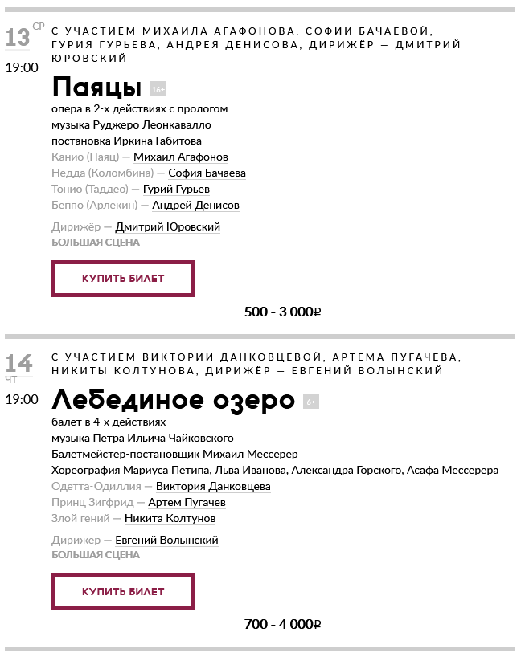
10 ВТ
19:00

Театр Глобус ул. Каменская,1
Ст.метро Площадь Ленина
Билеты можно купить на сайте, а также посмотреть содержание спектакля http://www.globus-nsk.ru
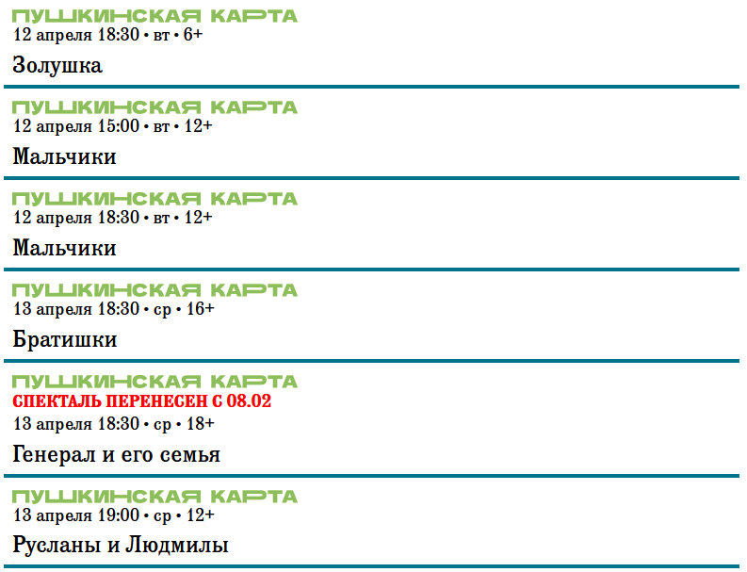

Театр Красный Факел ул. Ленина, 19
Ст.метро Площадь Ленина
Содержание спектакля и билеты можно посмотреть (купить) на сайте http://red-torch.ru
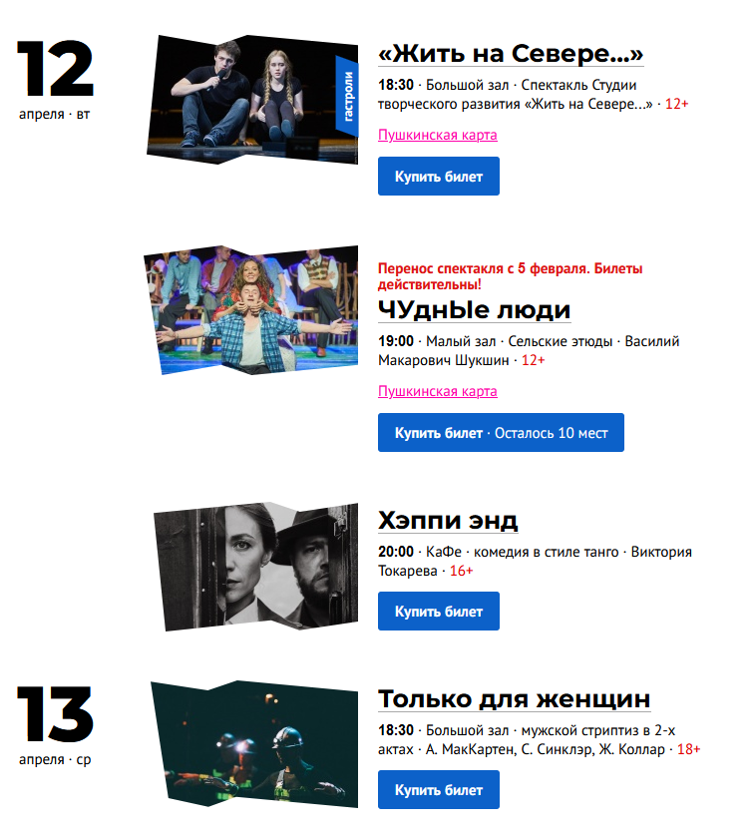

Театр Афанасьева
ул. Вокзальная магистраль,19 http://ngdt.su
Ст. метро площадь Гарина-михайловского/ площадь Ленина
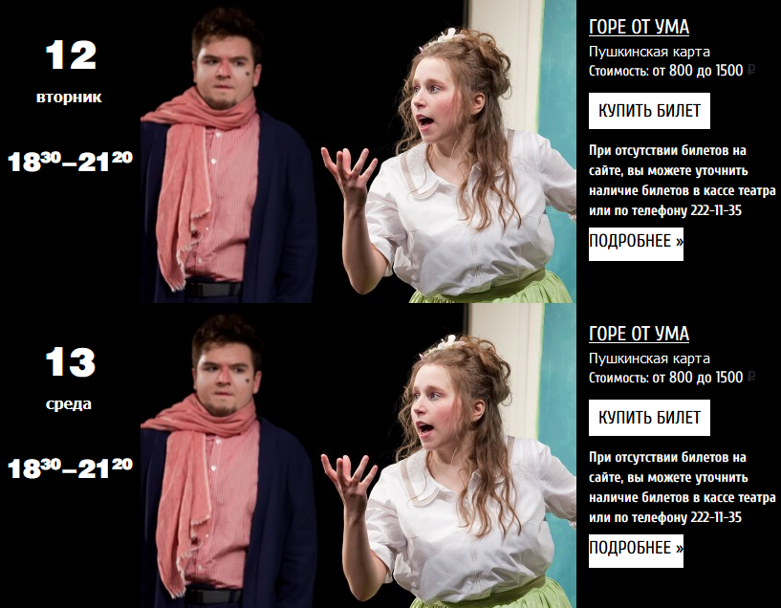

Где покушать
Красный проспект 17 (метро Площадь Ленина – выход к Первомайскому скверу) – в Дубль-Гис можно посмотреть список кафе по этому адресу, очень много разных.
КофеБулка, Шашлыкофф, МясоRoob (бургеры), Organic coffee, в большом стеклянном здании есть также много кафе: RAGU, Franclin finch.
На Ленина 1 также много заведений: Рыба Рис, Академия кофе, У Белуччи круче и т.д.
В будние дни действует бизнес-ланч с 12-16:00, поэтому можно везде покушать по приемлемой цене в пределах 500-700 рублей.
В торговых центрах есть фуд-корты с быстрым питанием (New York Pizza, суши и т.д)
Также чуть дальше главного корпуса медуниверситета есть Tom Yam Bar (азиатская кухня), через дорогу New York Pizza, немецкий бар Шульц (там по бизнес-ланчу можно покушать), кофе и кондитерская Кузина.
В кофейнях кофе с собой дешевле.
Если будут возникать вопросы, обращайтесь к кураторам своей команды.
Доехать до Главного корпуса можно на метро до станции Красный проспект, идти до корпуса около 5-7 минут.
До морфологического корпуса на метро до станции Заельцовская далее на любом транспорте, который едет до остановки Горбольница.

ЕСЛИ ВЫ БЫ ХОТЕЛИ ПОСЕТИТЬ ОПРЕДЕЛЕННЫЕ МЕСТА, СООБЩИТЕ ОБ ЭТОМ СВОИМ КУРАТОРАМ (ВОЛОНТЕРАМ) ОНИ ПОДСКАЖУТ!

Схема НОВОСИБИРСКОГО МЕТРОПОЛИТЕНА


